

**27 января - День профилактики гриппа и острых респираторных инфекций**

**Профилактика гриппа и ОРВИ**

Грипп — острое сезонное вирусное заболевание. Вирусы подразделяются на 3 типа: А, В и С, каждый имеет свои штаммы, что позволяет вирусу свободно проходить барьеры иммунологической защиты человека.

Заболевание, вызванное вирусом гриппа А, отличается агрессивным течением, он быстро поражает нижние дыхательные пути, вызывая всего за сутки пневмонию, которая может приводить к летальному исходу у людей с ослабленным иммунитетом, хроническими заболеваниями, детей и пожилых людей.

Эпидемии гриппа случаются каждый год, обычно в холодное время года и поражают до 15% населения земного шара. Грипп и ОРВИ составляют 95% всех инфекционных заболеваний в мире. Ежегодно в мире заболевают до 500 млн. человек.

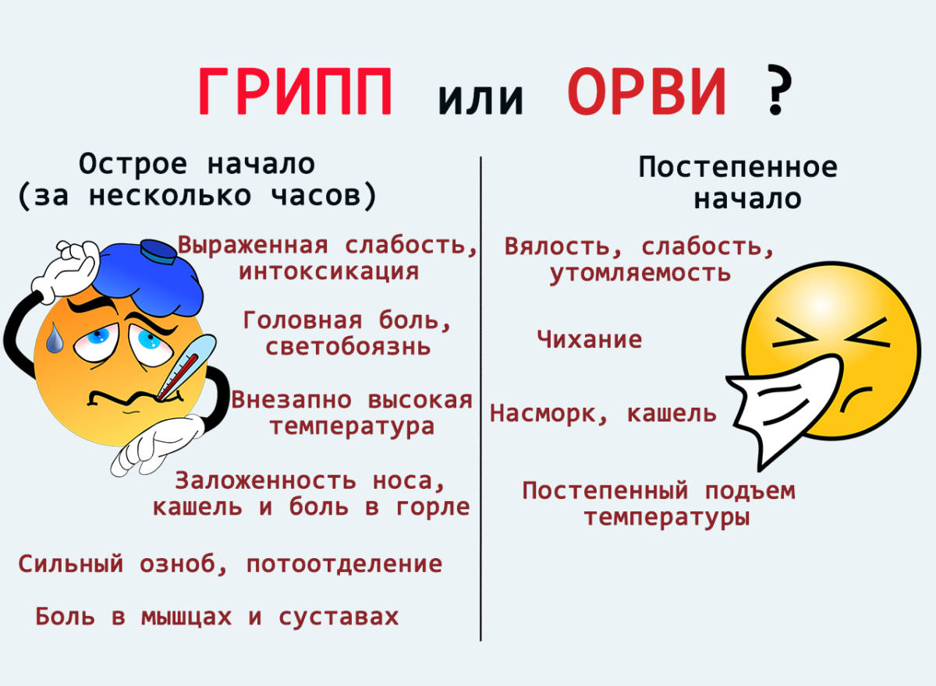

**Как происходит заражение?**

Попадая на слизистую оболочку верхних дыхательных путей, вирус внедряется в их эпителиальные клетки, проникает в кровь и вызывает интоксикацию. Создаются условия для активизации других видов бактерий, а также для проникновения извне новых бактерий, вызывающих вторичную инфекцию — пневмонию, бронхит, отит, обострение хронических заболеваний, могут пострадать сердце, суставы.

Простудные заболевания легче всего подхватывает тот, кто ведет неправильный образ жизни: мало двигается, почти не бывает на свежем воздухе, много волнуется, не высыпается, переутомляется, работает сверх меры, курит, злоупотребляет алкоголем.

**Кто является источником инфекции?**

Единственным источником и распространителем инфекции является больной человек. Заражение гриппом происходит при кашле, чихании во время общения с больным. Возможна передача вирусов через предметы личной гигиены и посуду.

**Как проявляется грипп?**

В типичных случаях болезнь начинается внезапно: повышается температура до 38—40 градусов, появляется озноб, сильная головная боль, головокружение, боль в глазных яблоках и мышцах, слезотечение и резь в глазах.

**Как защитить себя от гриппа?**

Профилактические мероприятия в первую очередь должны быть направлены на повышение защитных сил организма. К ним относятся: занятия физической культурой, закаливание и рациональное питание (свежие овощи и фрукты, соки, обязательно 1 раз в день мясо или рыба), своевременный отдых.

В период эпидемии гриппа с профилактической целью рекомендуется чаще бывать на свежем отдыхе, в рацион питания включайте продукты с высоким содержанием витамина С (квашеная капуста, клюква, лимоны, киви, мандарины, апельсины, грейпфруты) и природные фитонциды — чеснок и лук.

При уходе за больным соблюдайте правила личной гигиены, регулярно проветривайте помещение, проводите влажную уборку. Одним из наиболее распространенных и  доступных средств профилактики гриппа является ватно-марлевая повязка (маска).

***Самое эффективное средство в профилактике гриппа — вакцинация****.* Своевременная вакцинация снижает заболеваемость гриппом в несколько раз, смягчает течение болезни, сокращает ее длительность, предотвращает осложнения. Вирус, содержащийся в вакцине, стимулирует организм к  выработке антител, которые предотвращают размножение вирусов и инфицирование клетки. Благодаря этому заболевание предупреждается еще до его начала. Высокий титр антител, вызванный прививкой, держится несколько месяцев и начинает падать спустя 6 месяцев после вакцинации. Поэтому слишком заблаговременная вакцинация также не рекомендуется.

**Что не рекомендуется**

Самолечение при гриппе недопустимо, особенно для детей и лиц пожилого возраста. Ведь предугадать течение гриппа невозможно, а осложнения могут быть самыми различными. Только врач может правильно оценить состояние больного. Такое осложнение, как острая пневмония, нередко развивается с первых же дней, а иногда и с первых часов заболевания гриппом. Поэтому необходимо назначение специфических противовирусных средств и адекватной терапии антибактериальными средствами и другими препаратами (чтобы не допустить осложнений). Часто показаны и дополнительные обследования — рентген грудной клетки, ЭКГ.

Недопустимо, чтобы больные или родители заболевших детей самостоятельно начинали прием антибиотиков (часто неоправданный), что не только не предупреждает развитие бактериальных осложнений у взрослых и детей, а порой и способствует возникновению аллергических реакций, переходу заболевания в хроническую форму, дисбактериозу, формированию устойчивых форм бактерий.

Необходимо помнить, что инфекция легко передается через грязные руки. Специальные наблюдения показали, что руки до 300 раз в день контактируют с отделяемым из носа и глаз, со слюной. При рукопожатии, через дверные ручки, другие предметы вирусы переходят на руки здоровых, а оттуда к ним в нос, глаза, рот. Необходимо часто мыть руки, особенно во время болезни или ухода за больным.